Программный комплекс QUIK –
фронт-офисная система прямого доступа

Установка рабочего места QUIK
на компьютеры
с ОС Linux
© ARQA Technologies, март 2013
Содержание
1. Подготовка к работе 2
2. Установка рабочего места QUIK 5

Подготовка к работе
Рабочее место QUIK разрабатывалось для операционной системы Windows и возможность работы на Linux не предусматривалось. При работе клиентского места на Linux возможно проявление каких-либо ошибок или недокументированных особенностей. Описанный в данном документе способ запуска QUIK на Linux тестировался с использованием:
- Операционной системы Linux Ubuntu 10.10
- Рабочее место QUIK 6.5.2.11
- Wine версии 1.2.2
- Пакета библиотек VC6RedistSetup
Для установки Вам потребуется:
- Дистрибутив рабочего места QUIK.
- Дистрибутив свободно распространяемого программного обеспечения Wine, который можно скачать по ссылке http://www.winehq.org/download/. Обычно в стандартной поставке Linux данный дистрибутив включён в список доступных для установки программ.
- Пакет VC6RedistSetup, который можно скачать по ссылке:
http://download.microsoft.com/download/vc60pro/Update/2/W9XNT4/EN-US/VC6RedistSetup_deu.exe
Для начала работы необходимо установить программу Wine. Программа может быть установлена через встроенный менеджер пакетов.
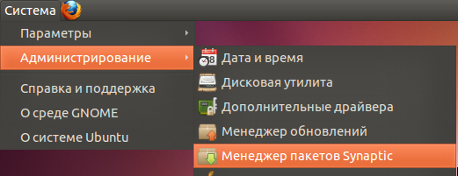
После установки программы запускаем установку скаченного дистрибутива VC6RedistSetup_deu.exe, для этого:
- Нажимаем правой кнопкой по дистрибутиву VC6RedistSetup_deu.exe, выбираем Свойства.
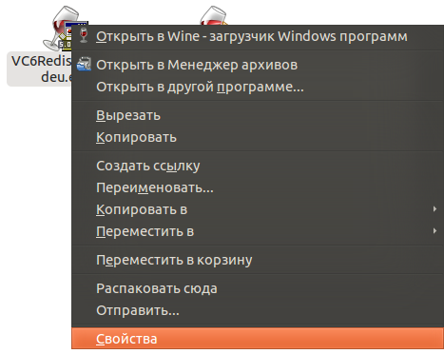
- В появившемся окне, вкладка Права, указываем настройку Позволять выполнение файла как программы.
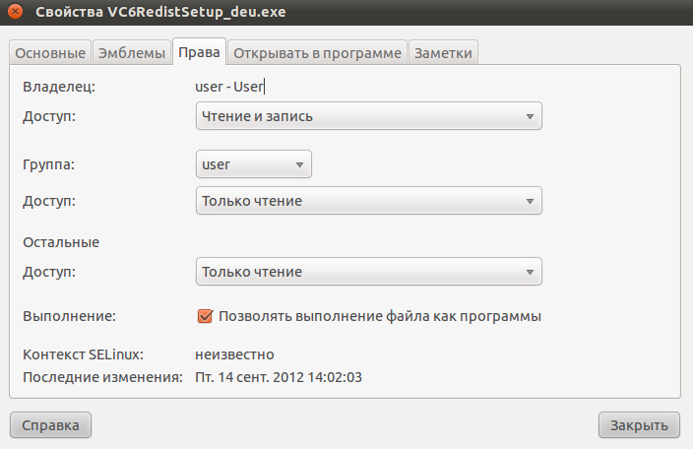
- Запускаем VC6RedistSetup_deu.exe.
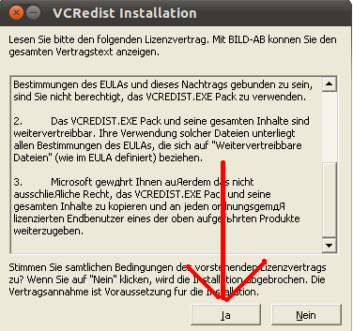
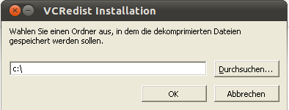
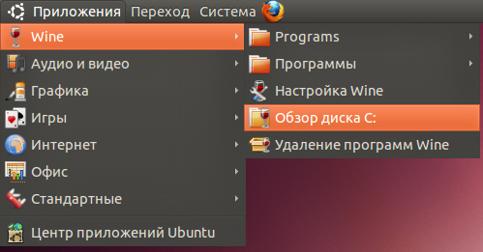
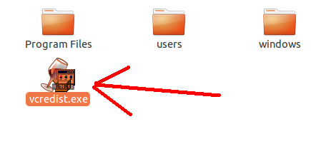
После запуска vcredist.exe установка произойдет автоматически.
После установки нужно включить опцию Позволять выполнение файла как программы (см. выше рис. в п.2) на дистрибутиве рабочего места QUIK. После чего запустить установку рабочего места QUIK.

Установка рабочего места QUIK
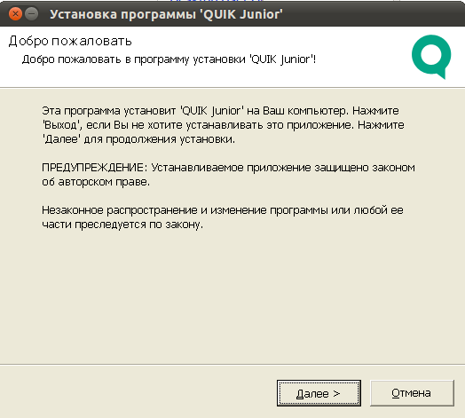
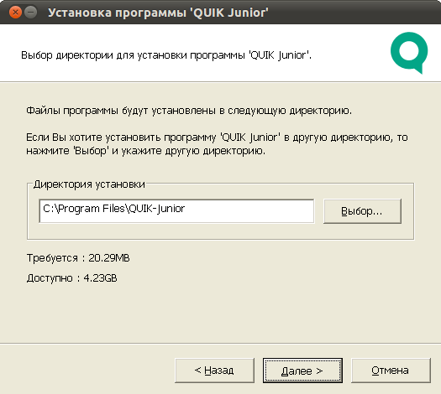
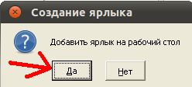
После установки на рабочем столе появится ярлык рабочего места QUIK. Для того, чтобы рабочее место запустилась корректно, необходимо выполнить дополнительные настройки. Для этого открываем настройки Wine.
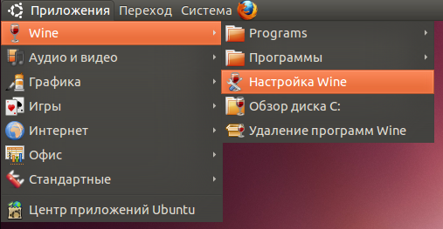
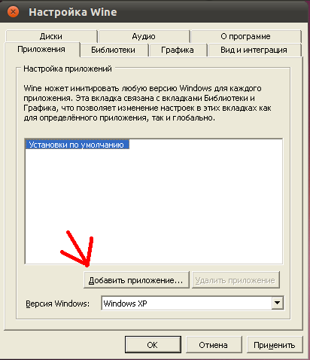
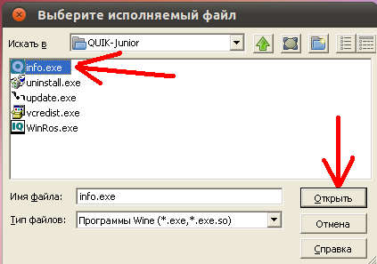
Рабочее место QUIK установлено. Файлы ключей pubring.txk и secring.txk лучше скопировать в ту же директорию, где установлено рабочее место QUIK. После чего убедиться, что в файле qrypto.cfg путь к ключам указан следующим образом:
secring=.\secring.txk
pubring=.\pubring.txk
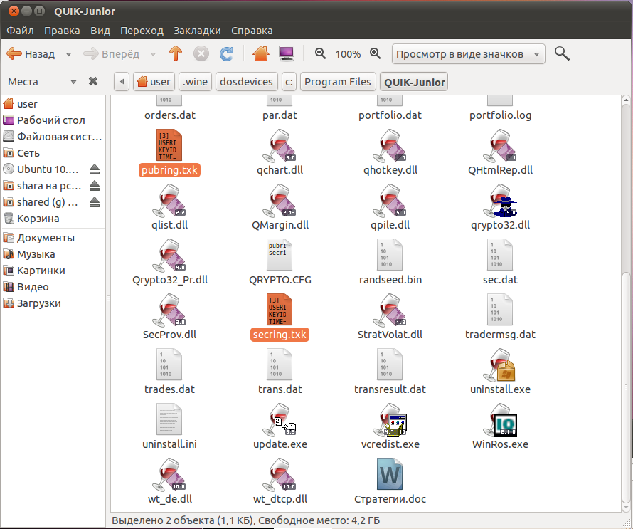
Теперь можно запустить рабочее место QUIK ярлыком на рабочем столе.

